

Název školy | ZŠ J.E. Purkyně Libochovice a ZUŠ
Autor | Mgr. Barbara Bláhová
Název | VY_32_INOVACE_VOCABULRAY TEST, NUMBERS AND PLURALS
Téma | NUMBERS AND PLURALS
Číslo projektu | CZ.1.07/1.04.00/21.2803

Anotace:
Cvičení je zaměřeno na upevnění slovní zásoby skupiny začátečníků.
Žáci procvičí psaní číslic, tvoření množného čísla.
Použitý materiál: www.office.microsoft.com

- Přepište slova na čísla:
- NINE ____ b) FOURTEEN_____ c) ELEVEN______ d) SEVEN_____ e) FIVE____ f)THIRTEEN ____ g) TEN________ h) TWELVE_____

- Napište číslo a přiřaďte slova ke správným obrázkům:
BOOKS CRAYONS ZEBRAS BAGS PENCILS RULERS PENS RUBBERS

14 ____________________________________________________________
5____________________________________________________________
11__________________________________________________________
9____________________________________________________________
12 ____________________________________________________________
7_____________________________________________________________
13 _____________________________________________________________
10 _____________________________________________________________

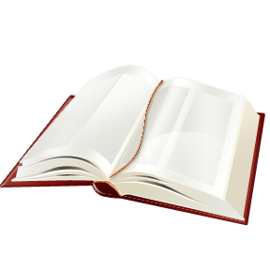
- Doplňte tajenku:
3.
4.
5.
6.
7.
8.
9.
10.
1.
1.
2.
3.
4.
5.
6.
7.
8.
9.
10.
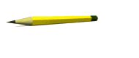
2.

Napište, co vyšlo v tajence:________________________________________

Řešení:

- NINE __9__ b) FOURTEEN___14__ c) ELEVEN__11____ d) SEVEN__7___ e) FIVE__5__ f)THIRTEEN _13___ g) TEN__10______ h) TWELVE_12____
2.
14 ___fourteen pencils_________________________________________________________
5_________________five rubbers___________________________________________
11_______eleven rulers___________________________________________________
9____________nine books________________________________________________
12 ____________twelve crayons________________________________________________
7______________seven zebras_______________________________________________
13 ____________thirteen pens_________________________________________________
10 _____________ten bags________________________________________________
3. křížovka – 1. Milk, 2. Pencil, 3. Ruler, 4. Bag, 5. Desk, 6. Sponge, 7. Rubber, 8. Door, 9. Book, 10. moon

